桂林电子科技大学迎新系统使用详细说明

第一步： 凭考生号和姓名登录系统。注意：考生号在录取通知书的右上角。
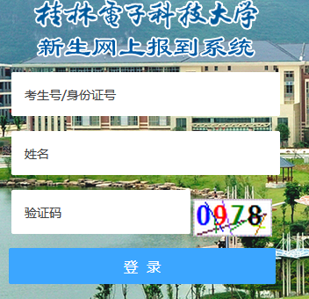

第二步：进入迎新系统，阅读“报到须知”及“入学教育”栏目。然后按照顺序依次操作“录取信息”、“上传照片”等其他栏目。

第三步：以下是每个功能模块的操作使用说明，请按顺序操作，否则后面模块的操作会失败。
1、报道须知：请认真阅读完整，避免报道走错校区，或者没有提前办理好党团组织关系、户口等信息。
2、入学教育：认真阅读，便于全面了解学校。想了解更多，请扫描该页面右侧的二维码。
3、录取信息：该栏目在登陆后会自动匹配录取考生的信息。新生只需要填写军体服装尺码和鞋的尺码。军体服尺码具体操作如下：点击请选择：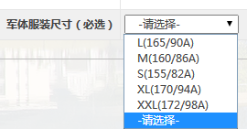
选择本人的尺码，在填写尺码前请根据旁边的尺码表确定自己的尺码。
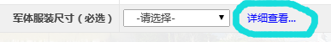
军体鞋尺码操作只需选择尺码：
，
两种选择系统都会自动甄别男女款。
此两项为必填项，填完后请点击“尺码保存”，再点击“我已确认”，来确保你的尺码已经保存在系统中。
如需修改，重复上述操作。
4、上传照片：如果已经存在本人照片，无需再次上传；如果需要上传，请上传标准证件照，标准参照网页说明。
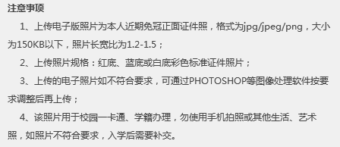

上传提交步骤如下：1）选择文件。2）点击“上传”。3）点击：“提交”。
提交成功后会弹出如下对话框，请过一段时间查看照片是否通过审核：
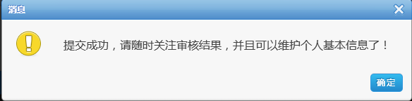

如未通过审核，在照片下方会有相关说明，如：
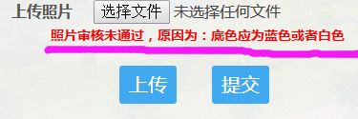
如审核通过，则显示如下：
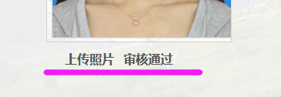

5、个人信息：请按说明详细录入本人相关的信息，务必把信息填写完整，便于到校后处理学校相关事务。填写完毕请点击“保存”。
保存成功后会弹出如下对话框：
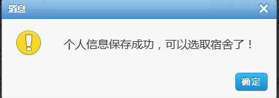

6、查看宿舍分配结果：个人信息保存成功后，即可查看个人住宿宿舍。点击“”“宿舍查看”，即可显示所住宿的校区，楼栋，房间号及床位。如下图所示：
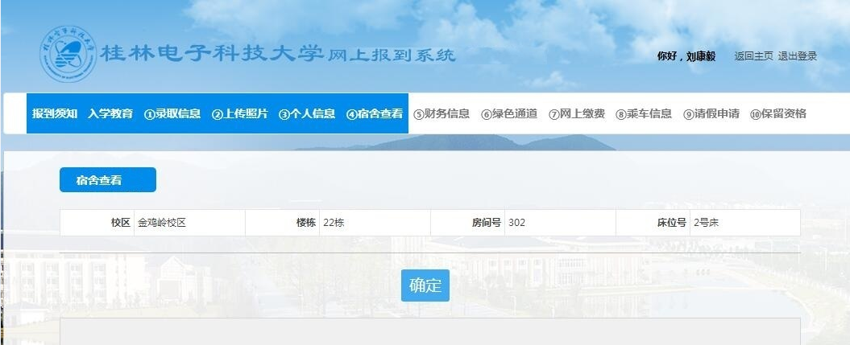

７、财务信息：查看本人全部应缴费用信息。完成前面６个步骤后可以查看本人所需缴的总体费用。确认无误，请点击“确认”，点击“确认”后才能进行下面的操作。
８、绿色通道：如果需要缓缴学费，请申请绿色通道。申请前需办理好相关贷款手续。请务必填写正确的信息，以便于顺利通过绿色通道的审核。
需注意事项：
1、如果有精准扶贫证明的，请扫描或者拍照后上传，务必保证清晰。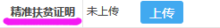
2、申请缓交金额不得高于预收学费。
3、填写完信息后先保存，再提交。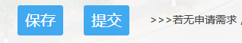
提交后可以过一段时间关注审核结果。
4、如果不需要申请绿色通道，请直接点击 “若无申请需求，直接跳过”
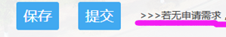
9、网上缴费：在网上缴费系统开放后，可以进行网上缴费。点击：“跳转至缴费平台”。
将进入缴费页面，缴费信息会自动产生，不需要再填写或者修改，直接点击“提交”：
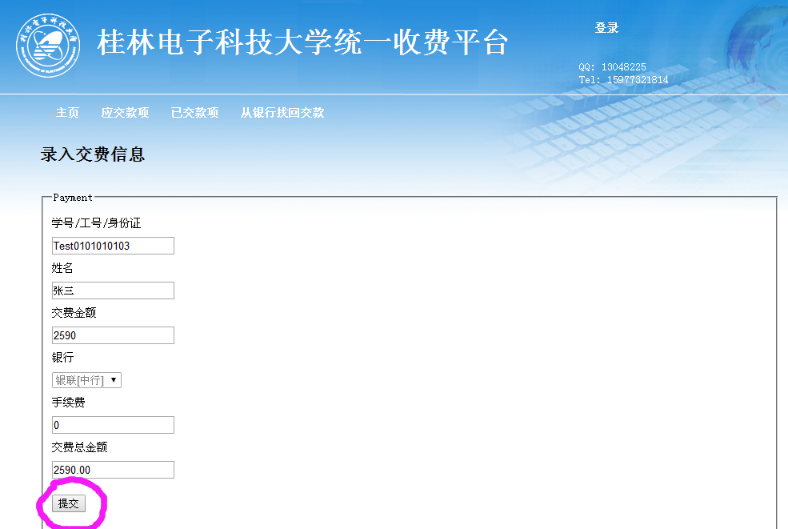

提交成功后将进入如下页面，可以选择“银联卡支付”、“网银支付”、“迷你付”三种支付方式：
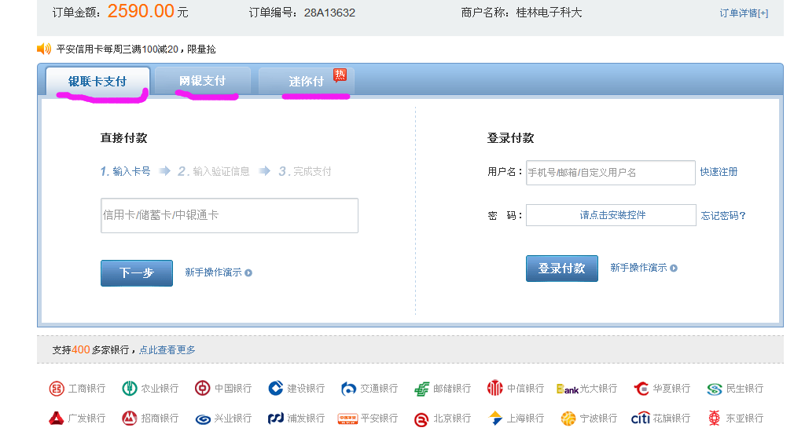

10、乘车信息：如果需要学校接站，请如实填写相关信息。接站方式仅限火车和汽车两种。汽车将在汽车总站接站，火车将在桂林站、桂林北站、桂林西站分别设有接站车辆。请务必准确填写乘车信息，并“保存”。
11、请假申请：如果不能如期报到，请填写申请信息。如能如期报到则此项不用填写。申请信息填写完后，务必先点击“保存”再“提交”。提交后注意下面的提醒。
注意：请假申请在提交后，还需将请假申请书手写签名，并将准考证和身份证复印在同一张纸上，传真到0773-2191056或2290010，无请假申请书，不予审批。
12、保留资格：如需保留入学资格，请填写申请信息。申请信息填写完后，务必先点击“保存”再“提交”。

